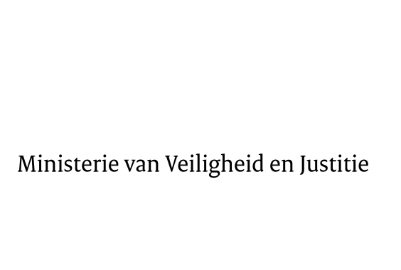

> Retouradres Postbus 20301 2500 EH Den Haag
Aan de Voorzitter van de Tweede Kamer
der Staten-Generaal
Postbus 20018
2500 EA DEN HAAG

Datum | 12 februari 2016
Onderwerp | Voorstel van wet inzake de Wet continuïteit ondernemingen I  (34 218)
Directie Wetgeving en Juridische Zaken
Sector Privaatrecht

Turfmarkt 147
2511 DP Den Haag
Postbus 20301
2500 EH Den Haag
www.rijksoverheid.nl/venj

Ons kenmerk
731290

Bij beantwoording de datum en ons kenmerk vermelden. Wilt u slechts één zaak in uw brief behandelen.

Hierbij bied ik u aan de nota naar aanleiding van het verslag inzake het bovenvermelde voorstel alsmede een nota van wijziging.
De Minister van Veiligheid en Justitie,
G.A. van der Steur

